Учреждение образования

«БЕЛОРУССКИЙ ГОСУДАРСТВЕННЫЙ ТЕХНОЛОГИЧЕСКИЙ УНИВЕРСИТЕТ»

**Операционные системы**

Студент: Козека Е. М.

ФИТ 3 курс 4 группа

Преподаватель: Комкова А. В.

Минск 2024

**Лабораторная работа №9. Файловая система**

**Задание 1.** С помощью Notepad создайте на дисковом устройстве текстовый файл OS09_01.txt. Заполните его строками из списка студентов вашей подгруппы. Буквы кириллические.

Разработайте приложение OS09_01. Приложение OS09_01 вызывает функцию printFileInfo, которая выводит в стандартный поток вывода следующую информацию: имя файла, тип файла, размер файла, дата и время создания файла, дата и время последнего обновления. Также приложение OS09_01 вызывает функцию printFileTxt, которая выводит в стандартный поток вывода содержимое файла. При вызове функции укажите в качестве параметра имя текстового файла OS09_1.txt.

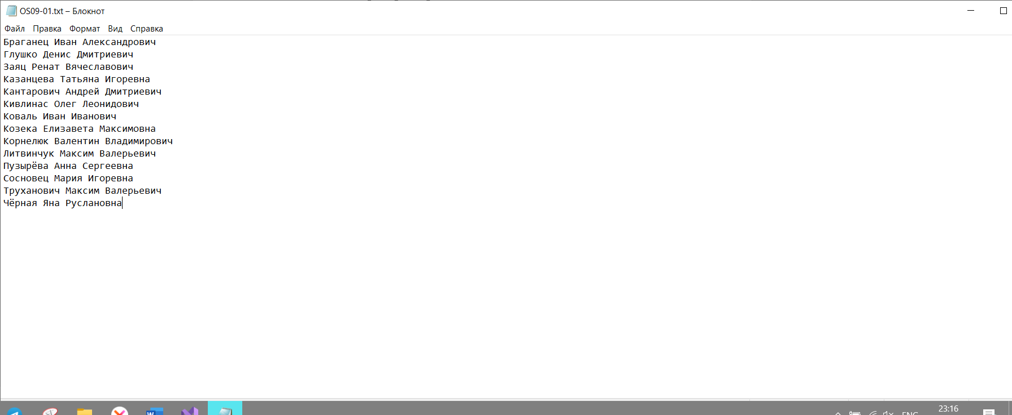

Результат выполнения в консоли:

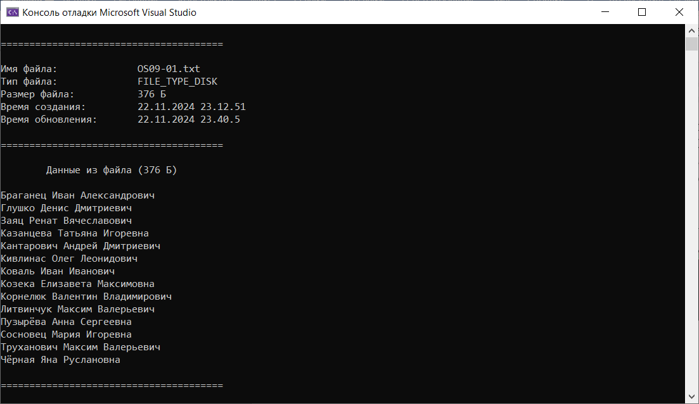

**Задание 2.** Разработайте приложение OS09_02. Приложение OS09_02 вызывает функцию delRowFileTxt, которая применяется к файлу OS09_01.txt и вызывается последовательно 4 раза, с row = 1, 3, 8, 10. Результат выполнения продемонстрируйте с помощью функции printFileTxt.

Результат выполнения в консоли:

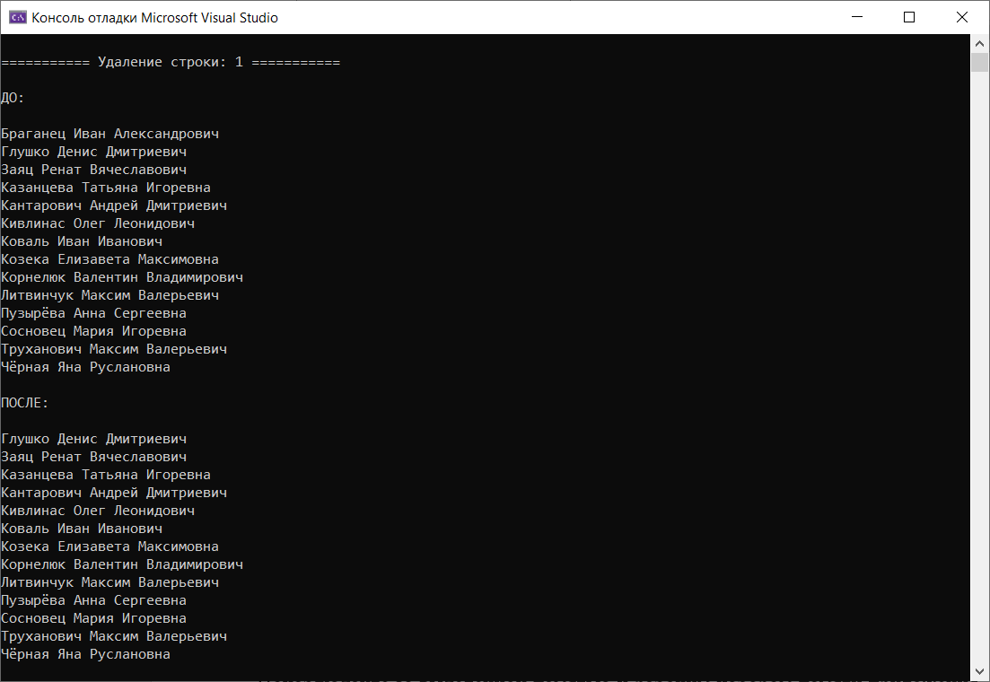

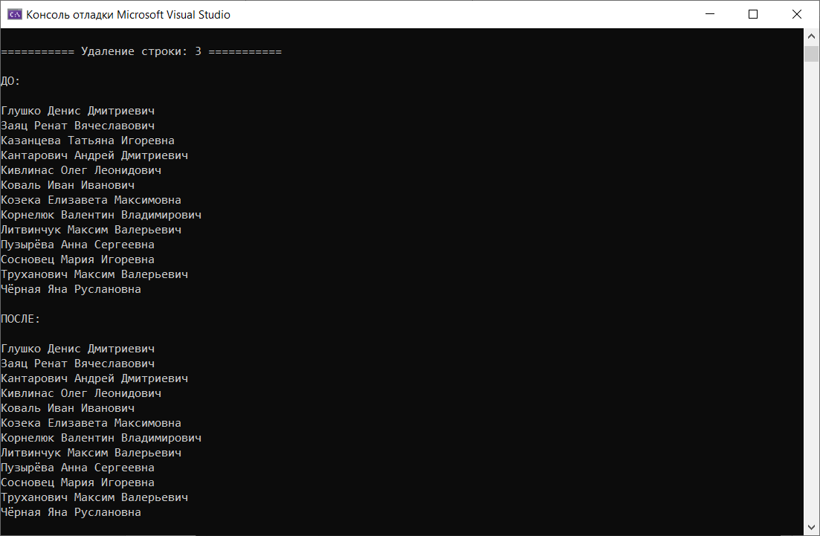

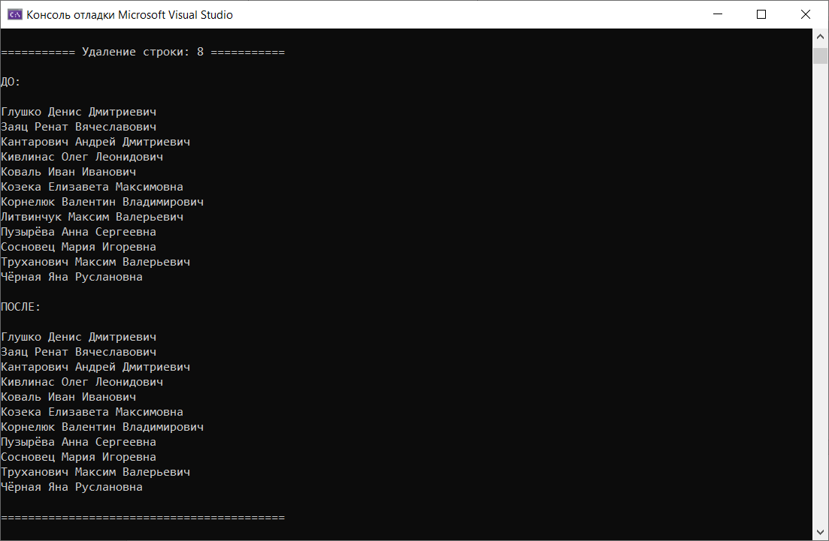

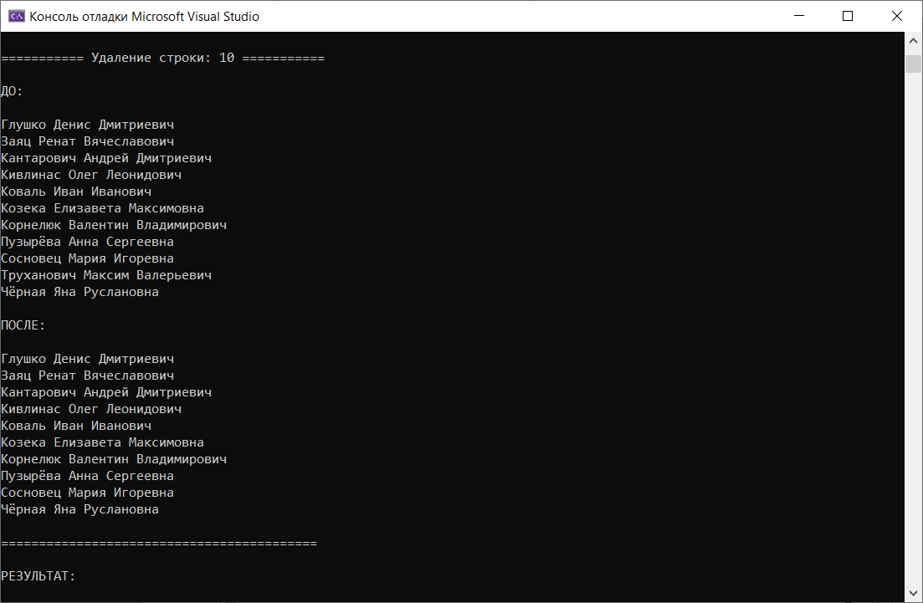

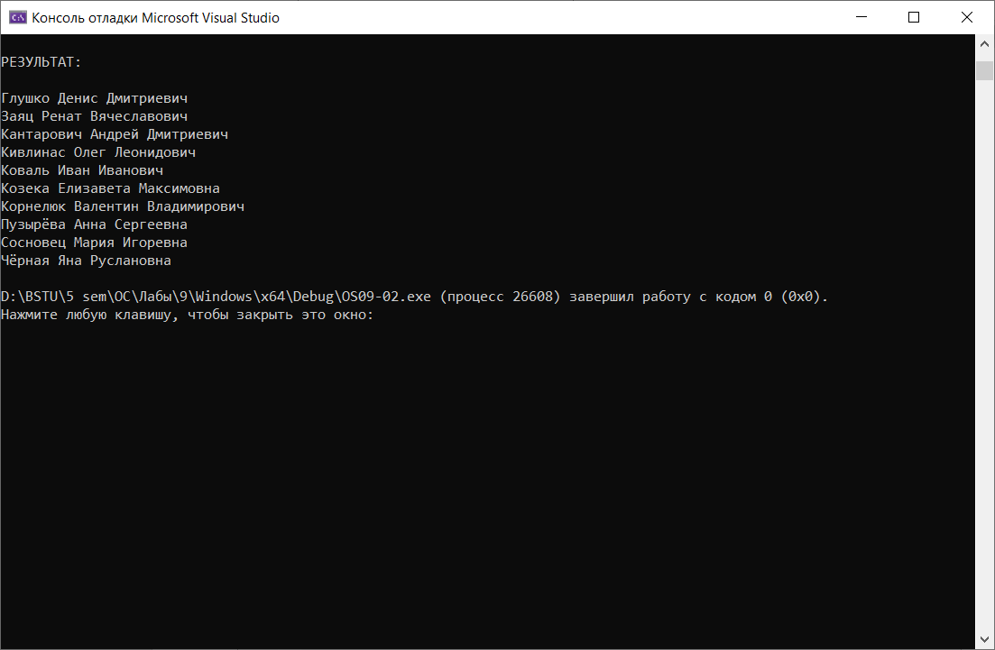

**Задание 3.** Разработайте приложение OS09_03. Приложение OS09_03 вызывает функцию insRowFileTxt, которая применяется к файлу OS09_01.txt и вызывается последовательно 4 раза, с row = 0, -1, 5, 7. Результат выполнения продемонстрируйте с помощью функции printFileTxt.

Результат выполнения в консоли:

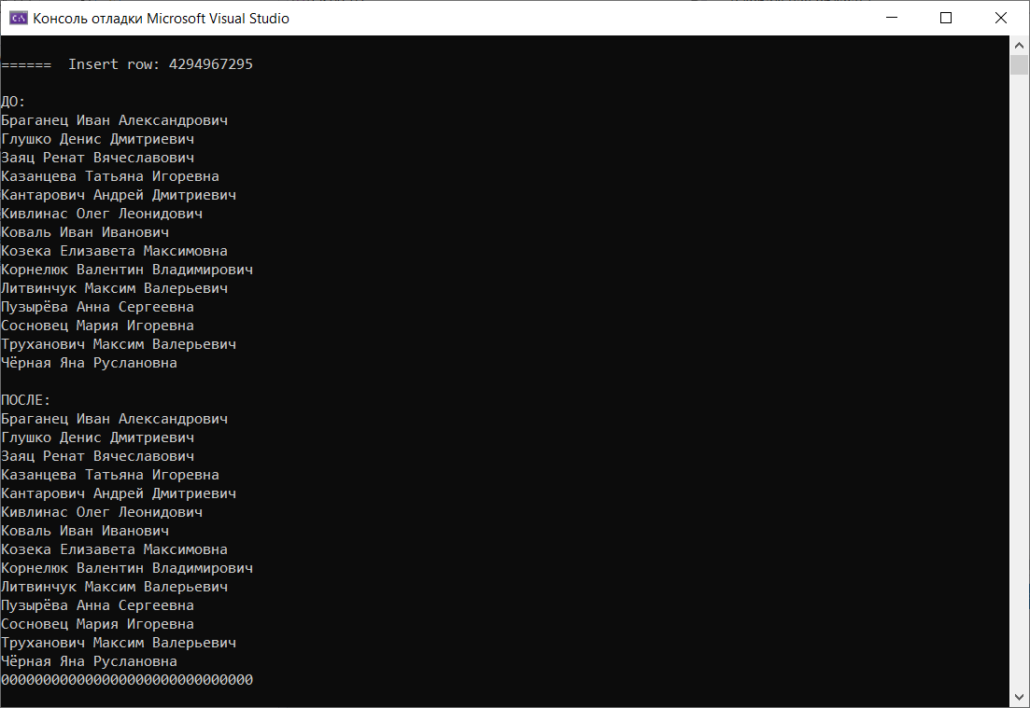 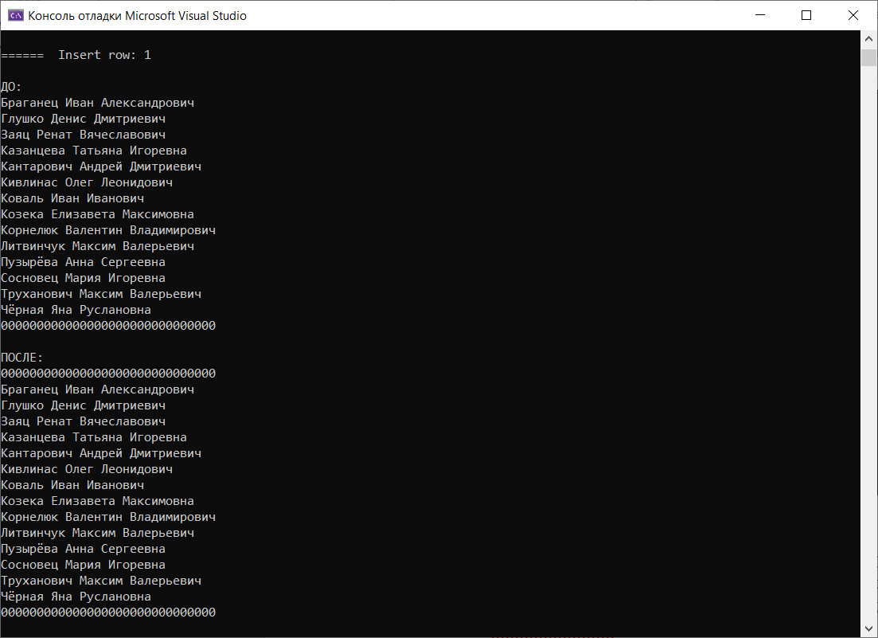

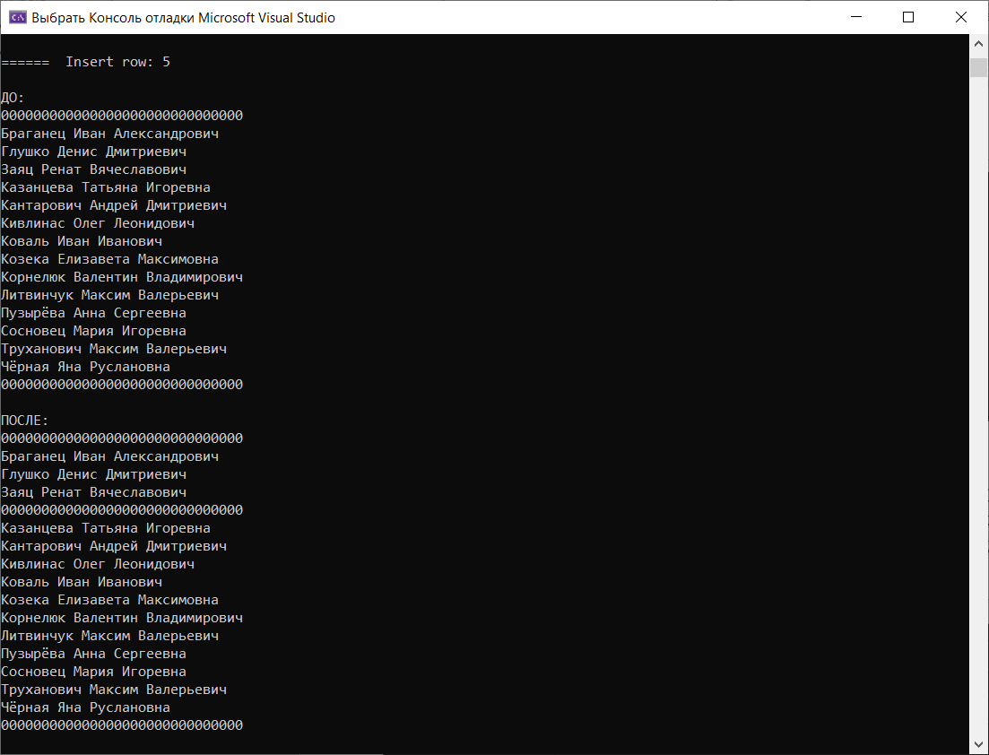 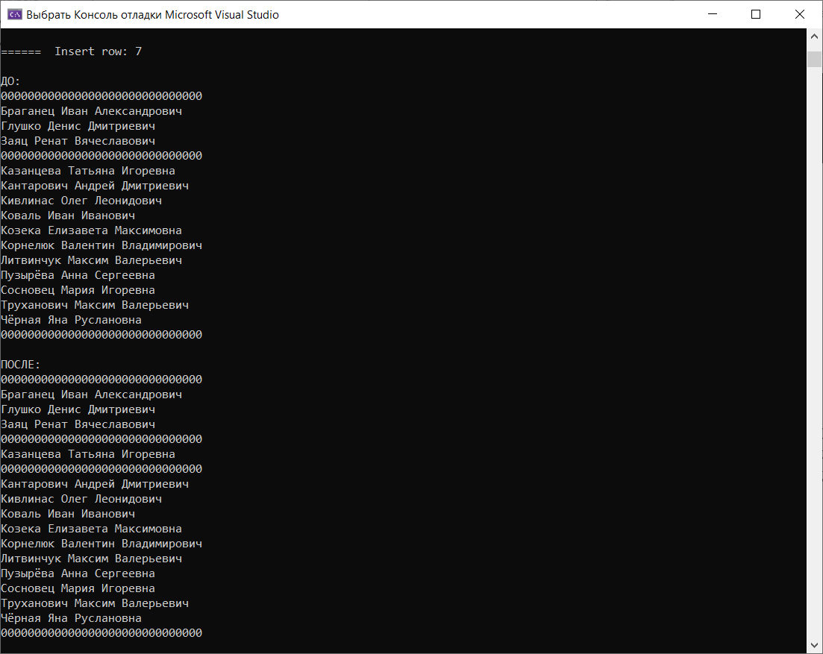

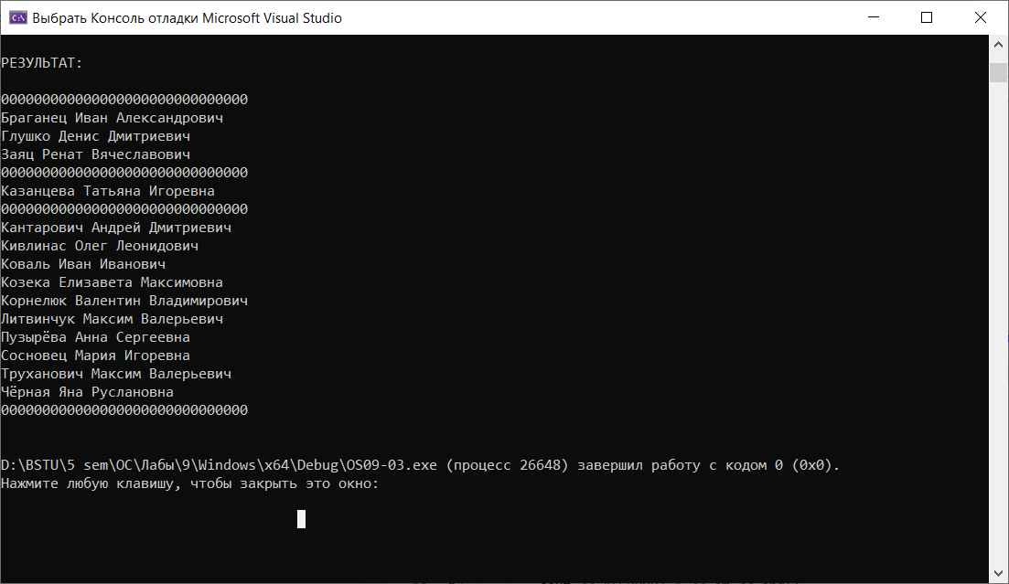

**Задание 4.** Разработайте приложение OS09_04. Приложение OS09_04 вызывает функцию printWathRowFileTxt, которая применяется к файлу OS09_01.txt, следит (используйте функцию наблюдения за файлами в каталоге) за изменением количества строк в файле в течении mlsec и выводит информацию об изменениях в стандартный поток вывода. Продемонстрируйте работоспособность приложения OS09_04 совместно с приложением OS09_03.

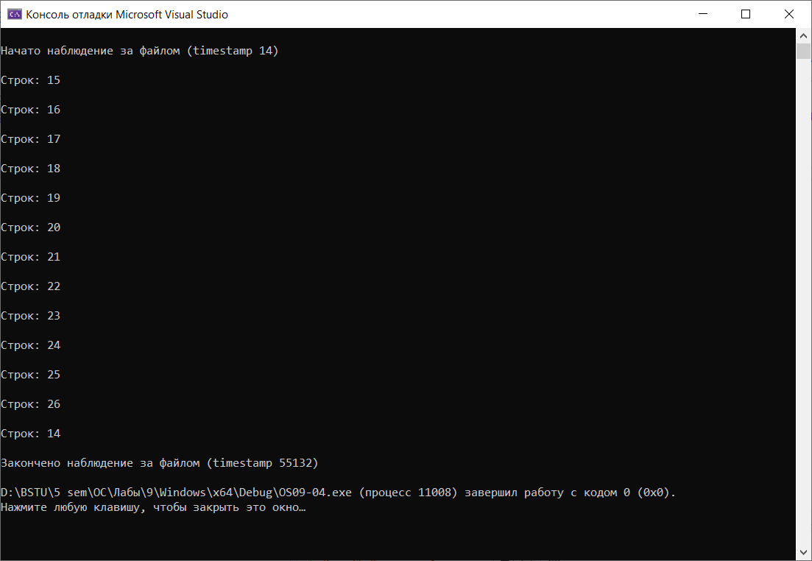

**Задание 5.** Создайте текстовый файл OS09_05.txt, аналогичный файлу OS09_01.txt. Разработайте приложение OS09_05, подсчитывающее количество строк и выводящее это значение в стандартный поток.

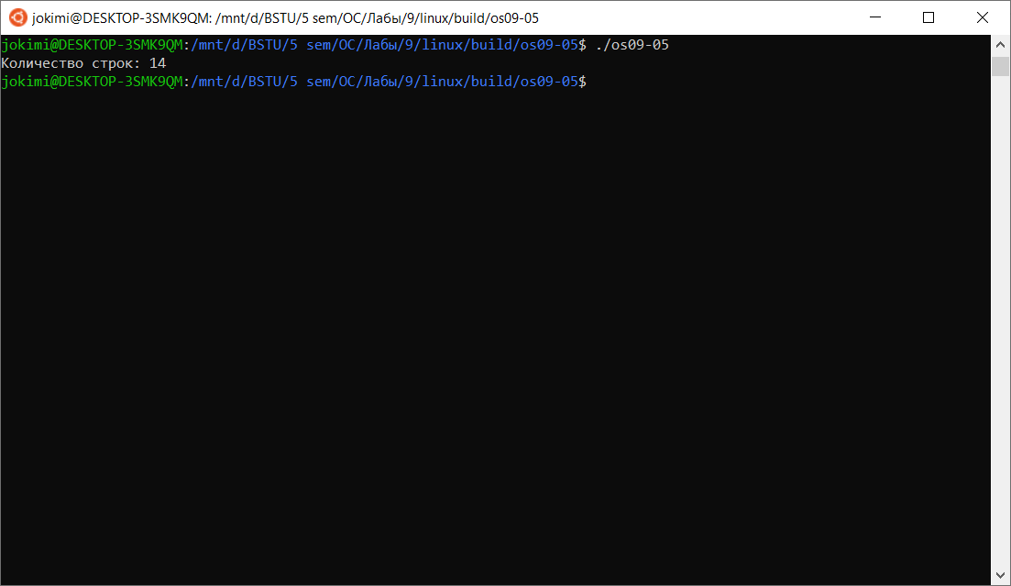

**Задание 6.** Разработайте приложение OS09_06, принимающее 1 параметр, принимающее целочисленное числовое значение. Если числовое значение принимает нечетное значение, то приложение создает новый файл OS09_06_1.txt, содержащий только нечетные строки из файла OS09_05.txt. Если числовое значение принимает четное значение, то приложение создает новый файл OS09_06_2.txt, содержащий только четные строки из файла OS09_05.txt.

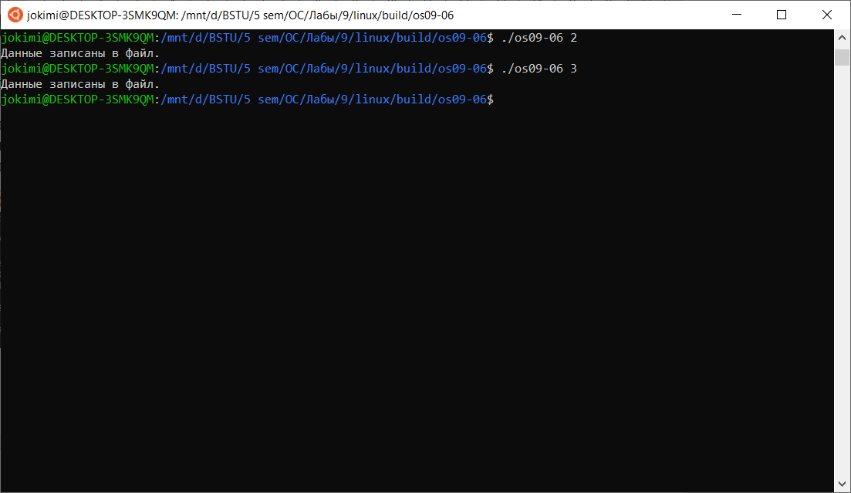

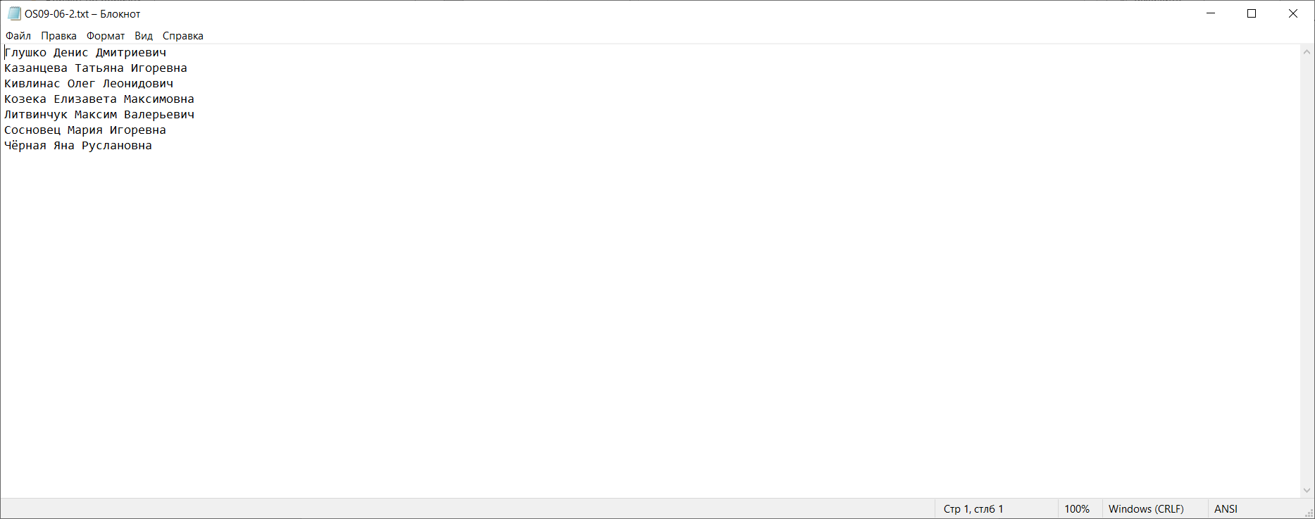 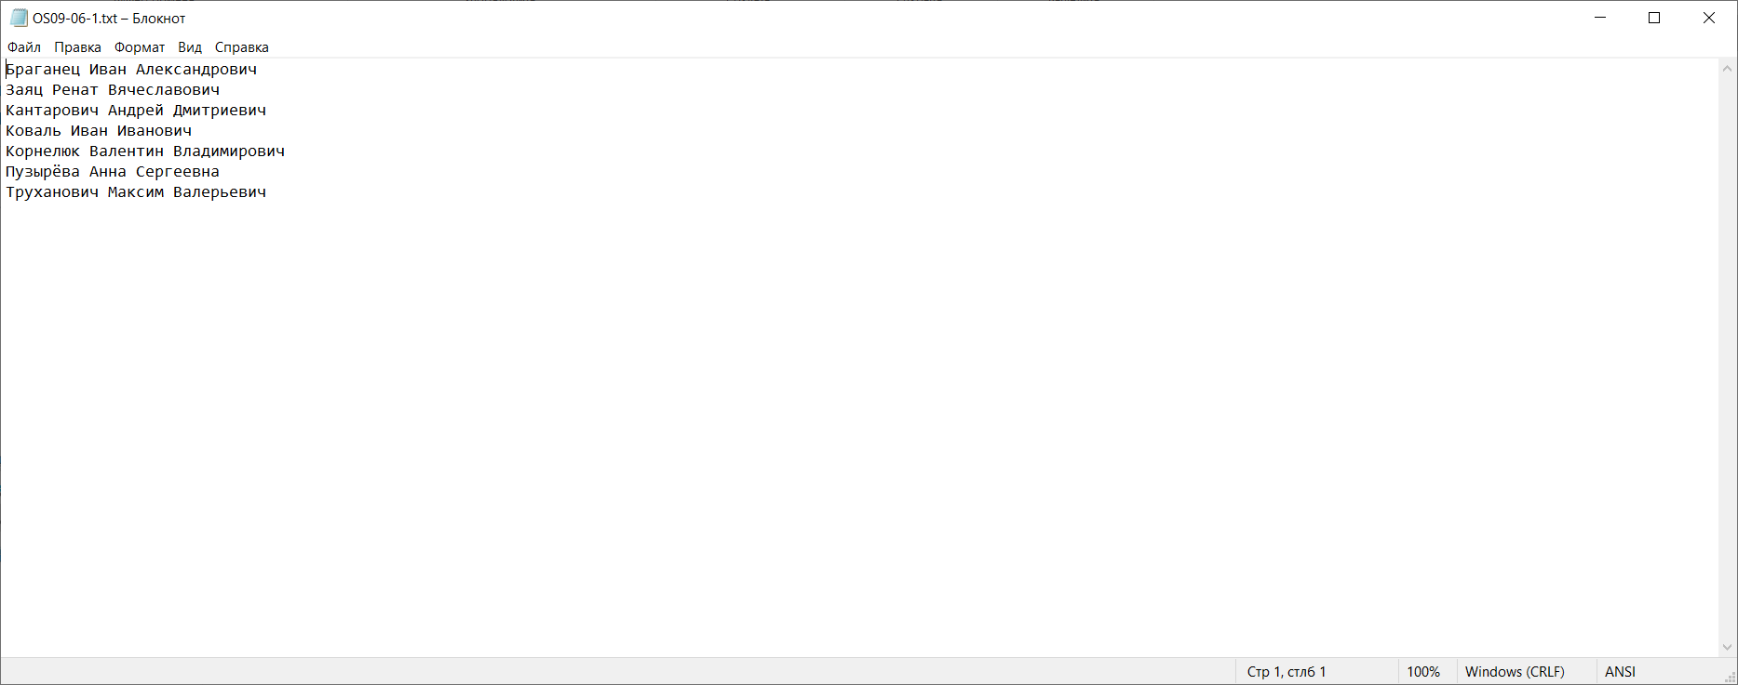

**Задание 7.** Разработайте приложение OS09_07, демонстрирующее возможности функции lseek. Поясните назначение и принцип работы функции lseek.

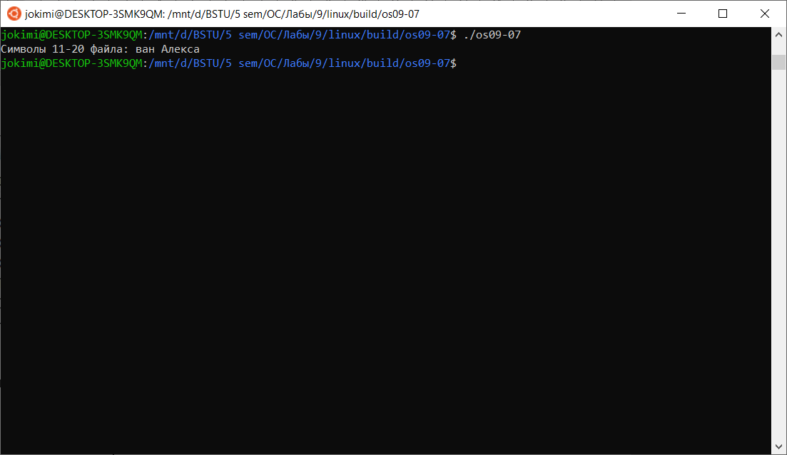

Ответы на вопросы:

**1. Что такое файл?**

Абстракция для унифицированного доступа к данным; набор логич. записей.

**2. Перечислите основные характеристики (атрибуты) файла.**

Тип, расположение, размер, дата и время (создания, изменения и открытия).

**3. Что такое файловая система?**

Часть ОС, обеспечивающая доступ к файлам.

**4. Перечислите основные функции файловой системы.**

● создание/удаление каталогов/файлов;

● включение/исключение подкаталогов/файлов в каталог;

● открытие/закрытие доступа к файлу;

● чтение/запись логических записей файла;

● установка (поддержка) указателя файла.

**5. Перечислите 3 названия файловой системы.**

FAT, NTFS, ReFS.

**6. Какая файловая система установлена на вашем компьютере под Windows? Под Linux?**

Windows: NTFS. Linux: Ext4 (df -hT)

**7. Что такое каталог файловой системы? Перечислите наименования специальных каталогов.**

Файл, содержащий инфу о месте расположения других файлов; точка, две точки.

**8. Поясните понятие «текущий каталог приложения».**

Каталог, с которым работает ОС, если ей не указать другого каталога. Точка (.).

**9. Что такое специальные имена файлов? Перечислите их, для чего они нужны.**

Имена, которыми пользователь не может назвать файл: con, lpt1, prn, aur, com.

**10. Для чего используются буферы ввода-вывода?**

Используются для устранения несоответствия между физическим и логическим чтением/записью.

**11. Поясните понятие «кэширование».**

Перемещение в быстродействующую память.

**12. Поясните понятие «указатель позиции файла».**

Объект файловой системы, позиционирующий логическую запись.

**13. Поясните понятие «маркер конца файла».**

Индикатор ОС, означающий, что данные в источнике закончились.

**14. Поясните понятие «блокировка файла».**

Механизм, который ограничивает доступ к файлу, давая доступ в данный момент только одному пользователю или процессу.

**15. Windows. Функция OS API для создания файла.**

CreateFile с параметром Create_New.

**16. Windows. Функция OS API для открытия файла.**

CreateFile с параметром Open_Always.

**17. Windows. Функция OS API для удаления файла.**

DeleteFile.

**18. Windows. Функция OS API для записи в файл.**

WriteFile.

**19. Windows. Функция OS API для чтения файла.**

ReadFile.

**20. Windows. Назначение и отличие функций OS API: CopyFile, MoveFile, ReplaseFile.**

Copy — копирует, Move — перемещает, Replace — замещает в рамках диска.

**21. Windows. Перечислите функции OS API, которые изменяют текущее значение указателя позиции файла.**

SetFilePointer, SetFilePointerEx.

**22. Windows. Перечислите функции OS API для блокировки и разблокировки файлов.**

LockFile, UnlockFile.

**23. Windows. Поясните механизм «наблюдение за каталогом», перечислите набор функций OS API, позволяющий реализовать этот механизм.**

FindFirstChangeNotification,

FindNextChangeNotification,

FindCloseChangeNotification,

WaitForSingleObject.

**24. Windows. Перечислите функции OS API для работы с каталогами, поясните их назначения.**

CreateDirectory, FindFirstFile, RemoveDirectory, MoveFile, GetCurrentDirectory.

**25. Linux. Что такое FHS?**

Стандарт иерархии файловой системы.

**26. Linux. Перечислите типы файловых систем.**

Ext2, Ext3, Ext4, JFS, ReiserFS, XFS, Drtfs, ZFS.

**27. Linux. Что такое inode?**

Структура данных, в которой хранится информация о файле или директории в файловой системе.

**28. Linux. Поясните назначение функций open, read, write, close, ioctl, stat, flush, lseek, lstat, fstat.**

open — открыть файл;

read — чтение из файла;

write — запись в файл;

close — закрыть файл;

ioctl — управляет аппаратными устройствами;

stat — состояние файла;

flush — Синхронизирует связанный буфер потока с его управляемой выходной последовательностью;

lseek — устанавливает указатель положения в файле;

lstat — считывание состояние файла;

fstat — заполняет структуру информацией о файле.